В Орле росгвардейцы отметили 100-летие войсковой части 7527
На этой неделе старейшей войсковой части, расположенной в самом центре Орла на переулке Соляной, исполнилось 100 лет.
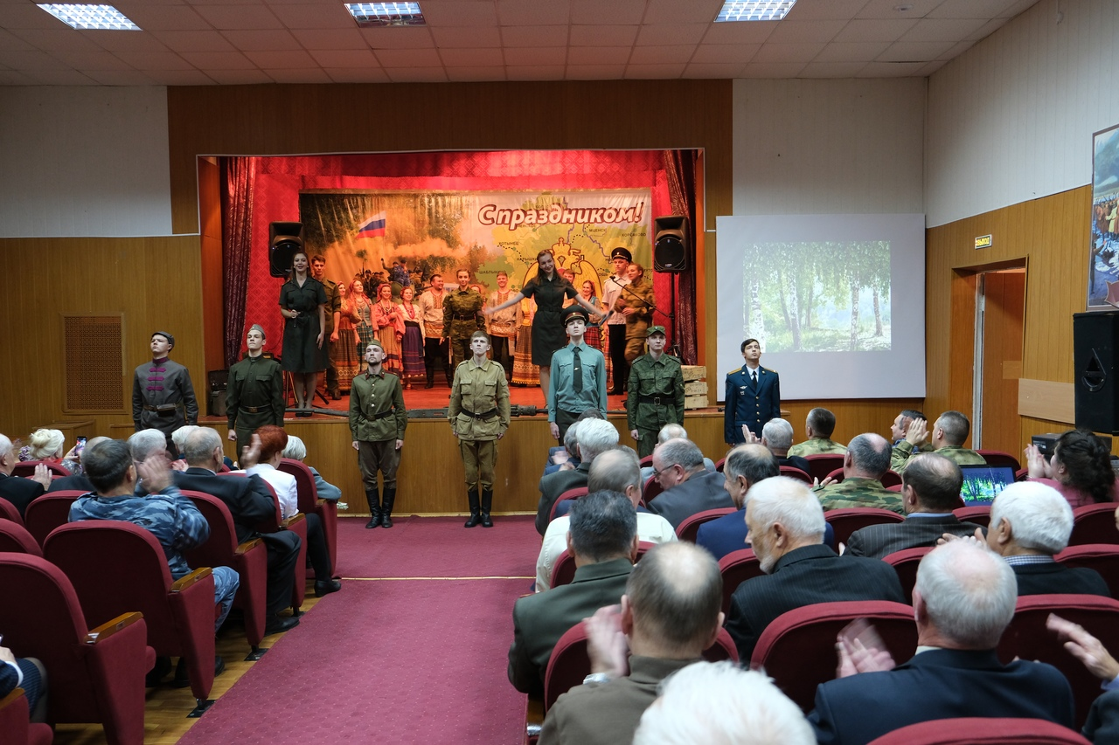
В настоящее время на ее территории находится региональное Управление Росгвардии. В/ч была расформирована с переходом внутренних войск в состав нового органа исполнительной власти - Росгвардии. Однако память о славной истории орловского полка живет в сердцах не только ветеранов, но и их правопреемников — военнослужащих и сотрудников правоохранительного ведомства.
Вместе с заслуженными ветеранами на торжественные мероприятия был приглашен личный состав всех подразделений Управления Росгвардии по Орловской области, члены семей силовиков, воспитанники подшефного кадетского класса СОШ №29 им. Д.Н.Мельникова. Чествование юбиляров началось с обращения врио начальника полковника Андрея Раевского:
«История части неразрывно связана с историей нашего государства. Десятки примеров мужества и героизма, участие в решении всех вооруженных конфликтах минувшего столетия, образцовое выполнение наиболее сложных и ответственных задач»,- отметил полковник Андрей Раевский.
Со словами благодарности за многолетнюю службу врио начальника поздравил служащую Галину Дмитриевну Котову, пришедшую в часть в 1956 году и до сих пор исполняющую обязанности заведующей библиотекой. С особой теплотой был встречены ветераны Великой Отечественной войны, служившие в конвойном полку внутренних войск МВД СССР, полковник (в отставке) Николай Павлович Носков и сержант (в отставке) Лидия Дмитриевна Злобина. 19 ветеранов были награждены медалями «Ветеран боевых действий», «Участник боевых действий», «За бои в Чечне», «За службу в зоне Осетино-Ингушского конфликта». Также отличившимся росгвардейцам были вручены очередные воинские звания, почетные грамоты и благодарности. Завершением праздничной программы стал концерт с участием творческих коллективов кафедр режиссуры и театрализованных представлений, народного пения Орловского государственного института культуры.
